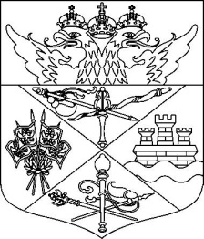

Городская Дума города Новочеркасска 8-го созыва

РЕШЕНИЕ № 2

25 сентября 2025 г. Протокол № 1

Об избрании председателя Городской Думы
города Новочеркасска 8-го созыва

В соответствии с частью 8 статьи 15 Федерального закона от 20.03.2025
№ 33-ФЗ «Об общих принципах организации местного самоуправления
в единой системе публичной власти», частью 8 статьи 17 Областного закона
от 28.12.2005 № 436-ЗС «О местном самоуправлении в Ростовской области», руководствуясь Уставом муниципального образования городского округа «Город Новочеркасск» Ростовской области и на основании результатов открытого голосования, Городская Дума

Р Е Ш И Л А:

1. Считать избранным на должность председателя Городской Думы города Новочеркасска 8-го созыва Синюгина Виктора Владимировича, депутата по избирательному округу № 4 (21 голос «за»).
2. Настоящее решение вступает в силу 25 сентября 2025 года и подлежит официальному опубликованию.

Председательствующий
на первом заседании Городской Думы
города Новочеркасска
_______________ В.В. Синюгин
«_____» __________ 2025 г.

